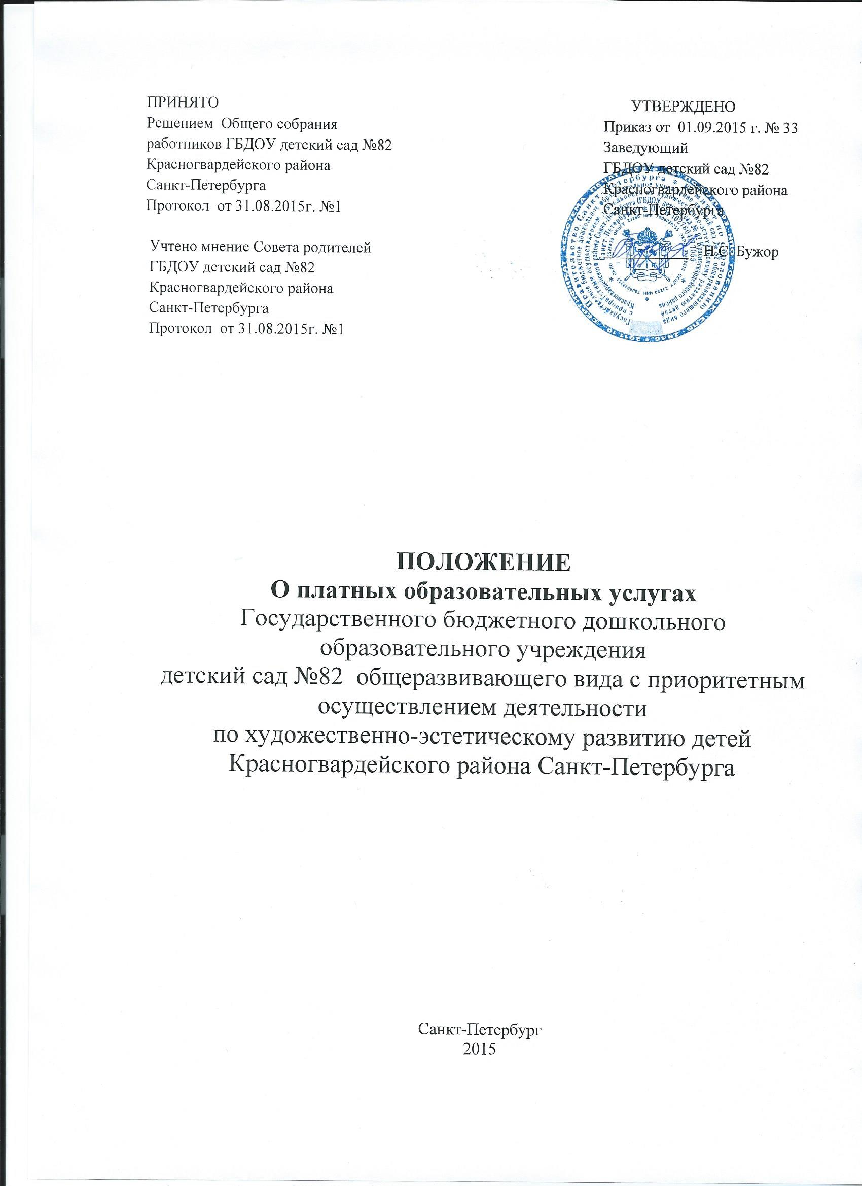

I. Общие положения

1.1 Настоящее Положение разработано в соответствии с Законами Российской Федерации "Об образовании", "О защите прав потребителей", ст. 50 Гражданского кодекса РФ и Правилами оказания платных образовательных услуг утвержденными Постановлением Правительства РФ 15.08.2013 г. №706 и регулируют отношения, возникающие между потребителем и исполнителем при оказании платных образовательных услуг в сфере дошкольного образования в ГБДОУ.
1.2 Понятия, используемые в настоящем Положении, означают:
"потребитель" - организация или гражданин, имеющие намерение заказать, либо заказывающие образовательные услуги для несовершеннолетних граждан;
"исполнитель" – Государственное бюджетное дошкольное образовательное учреждение детский сад №82 общеразвивающего вида с приоритетным осуществлением деятельности по художественно-эстетическому развитию детей Красногвардейского района Санкт-Петербурга (ГБДОУ детский сад №82).
1.3 Платные образовательные услуги, предоставляемые ГБДОУ детский сад №82, являются образовательные услуги по дополнительным общеобразовательным общеразвивающим программам, осуществляемые сверх финансируемых за счет средств бюджета образовательных услуг.
1.4 Платные образовательные услуги не могут быть оказаны взамен или в рамках основной образовательной деятельности. Отказ потребителя от предлагаемых ГБДОУ детский сад №82 платных образовательных услуг не может быть причиной уменьшения объема предоставляемых ему образовательным учреждением основных образовательных услуг.
1.5 Требования к оказанию платных образовательных услуг определяются по соглашению сторон. Исполнитель обязан обеспечить оказание платных образовательных услуг в полном объеме в соответствии с дополнительными образовательными программами и условиями договора об оказании платных образовательных услуг (далее именуется – договор).

II. Информация о платных образовательных
услугах, порядок заключения договоров

2.1 Исполнитель обязан до заключения договора предоставить потребителю достоверную информацию об исполнителе и оказываемых платных образовательных услугах, обеспечивающую возможность их правильного выбора.
2.2 Исполнитель обязан довести до потребителя (в том числе путем размещения в удобном для обозрения месте) информацию, содержащую следующие сведения:
а) наименование и место нахождения (адрес) исполнителя, сведения о наличии лицензии на право ведения образовательной деятельности, приложение к лицензии на право дополнительного образования детей
б) перечень платных образовательных услуг, стоимость каждой услуги, порядок их предоставления и оплаты;
2.3 Исполнитель обязан также предоставить для ознакомления по требованию потребителя:
а) устав ГБДОУ детский сад №82;
б) лицензию на осуществление образовательной деятельности и другие документы, регламентирующие организацию образовательного процесса;
в) адрес и телефон учредителя ГБДОУ детский сад №82;
г) образец договора об оказании платных образовательных услуг.
Исполнитель обязан сообщать потребителю по его просьбе другие относящиеся к договору и соответствующей образовательной услуге сведения.
2.4 Информация должна доводиться до потребителя на русском языке.
2.5 Исполнитель обязан соблюдать утвержденные им учебный план, график проведения платных образовательных услуг, расписание платных образовательных услуг.
2.6 Исполнитель обязан заключить договор при наличии возможности оказать запрашиваемую потребителем образовательную услугу.
Исполнитель не вправе оказывать предпочтение одному потребителю перед другим в отношении заключения договора, кроме случаев, предусмотренных законом и иными нормативными правовыми актами.
2.7 Договор заключается в письменной форме и должен содержать следующие сведения:
а) наименование исполнителя и место его нахождения (юридический адрес).
б) фамилия, имя, отчество, телефон и адрес потребителя;
в) сроки оказания платных образовательных услуг;
г) уровень и направленность платных образовательных программ, перечень (виды) образовательных услуг, их стоимость и порядок оплаты;
д) другие необходимые сведения, связанные со спецификой оказываемых образовательных услуг;
е) должность, фамилия, имя, отчество лица, подписывающего договор от имени исполнителя, его подпись, а также подпись потребителя.
2.8 Договор составляется в двух экземплярах, один из которых находится у исполнителя, другой - у потребителя.
2.9 Форма договора об оказании платных образовательных услуг утверждена приказом Министерства образования РФ от 10.07.2003 г. № 2994.
2.10 Потребитель обязан оплатить оказываемые платные образовательные услуги в порядке и в сроки, указанные в договоре. Потребителю в соответствии с законодательством Российской Федерации должен быть выдан документ, подтверждающий оплату платных образовательных услуг.
  - Стоимость оказываемых платных образовательных услуг определяется сметой по соглашению между исполнителем и потребителем.

III. Порядок и организация оказания платных образовательных услуг.
  - Для оказания платных образовательных услуг в ГБДОУ необходимо:
    - Создать условия для их проведения в соответствии с действующими санитарными нормами и правилами.
    - Обеспечить кадровый состав и оформить трудовые соглашения по выполнению платных образовательных услуг.
Для выполнения работ по оказанию платных образовательных услуг могут привлекаться как основные работники ГБДОУ, так и внешние совместители.
    - Составить смету расходов на платные образовательные услуги.
    - Издать приказ руководителя учреждения об организации платных образовательных услуг в учреждении, в котором определить:
ответственных лиц за организацию платных образовательных услуг;
состав участников;
организацию работы по предоставлению платных образовательных услуг (расписание занятий, график работы и т.д.);
привлекаемый преподавательский состав порядок оплаты труда работников, занятых оказанием и организацией платных образовательных услуг.
    - Утвердить:
программу;
смету расходов;
штатное расписание;
должностные инструкции.
    - Оформить договор с родителями на оказание платных образовательных услуг.
3.2 Для определения вида платных образовательных услуг изучается спрос потребителей на эти услуги.
3.3 Оформляется «Книга замечаний и предложений по предоставлению платных образовательных услуг».

IV. Ответственность исполнителя и потребителя
  - Исполнитель оказывает платные образовательные услуги в порядке и в сроки, определенные договором.
  - За неисполнение либо ненадлежащее исполнение обязательств по договору исполнитель и потребитель несут ответственность, предусмотренную договором и законодательством Российской Федерации.
  - При обнаружении недостатков оказанных платных образовательных услуг, в том числе оказания их не в полном объеме, потребитель вправе по своему выбору потребовать:
а) безвозмездного оказания платных образовательных услуг, в том числе оказания образовательных услуг в полном объеме в соответствии с образовательными программами и договором;
б) соответствующего уменьшения стоимости оказанных платных образовательных услуг;
в) возмещения понесенных им расходов по устранению недостатков оказанных платных образовательных услуг своими силами или третьими лицами.
4.4 Потребитель вправе отказаться от исполнения договора и потребовать полного возмещения убытков, если в установленный договором срок недостатки оказанных платных образовательных услуг не устранены исполнителем. Потребитель также вправе расторгнуть договор, если им обнаружены существенные недостатки оказанных платных образовательных услуг или иные существенные отступления от условий договора.
4.5 Если исполнитель своевременно не приступил к оказанию платных образовательных услуг или если во время оказания платных образовательных услуг стало очевидным, что оно не будет осуществлено в срок, а также в случае просрочки оказания платных образовательных услуг потребитель вправе по своему выбору:
а) назначить исполнителю новый срок, в течение которого исполнитель должен приступить к оказанию платных образовательных услуг и (или) закончить их оказание;
б) поручить оказать образовательные услуги третьим лицам за разумную цену и потребовать от исполнителя возмещения понесенных расходов;
в) потребовать уменьшения стоимости платных образовательных услуг;
г) расторгнуть договор.
4.6 Потребитель вправе потребовать полного возмещения убытков, причиненных ему в связи с нарушением сроков начала и (или) окончания оказания платных образовательных услуг, а также в связи с недостатками оказанных образовательных услуг.

V. Порядок получения и расходования средств.
5.1.На оказание каждой платной образовательной услуги составляется смета расходов в расчете на одного получателя этой услуги. Смета рассчитывается в целом на группу получателей одного вида услуги, а затем определяется цена отдельной услуги на каждого получателя. Администрация ГБДОУ обязана ознакомить получателей дополнительной услуги со сметой в целом и в расчете на одного получателя.
Смета разрабатывается непосредственно ГБДОУ и утверждается руководителем.
5.2.Доходы от оказания платных образовательных услуг полностью перечисляются в данное ГБДОУ в соответствии со сметой расходов.
Суммы превышения доходов над расходами используются исключительно в соответствии со сметой расходов. Данная деятельность не является предпринимательской.
5.3.Образовательное учреждение вправе по своему усмотрению расходовать средства, полученные от оказания платных образовательных услуг, в соответствии со сметой доходов и расходов. Полученный доход находится в полном распоряжении ГБДОУ и расходуется по своему усмотрению на цели развития ГБДОУ на основании сметы расходов (развития и совершенствования образовательного процесса, развитие материальной базы учреждения, увеличение заработной платы работникам и т.д.).
5.4.Оплата платных образовательных услуг может осуществляться за счет спонсорских средств или иных целевых поступлений безвозмездного характера.
5.5. Учет платных образовательных услуг ведется в соответствии с Инструкцией по бухгалтерскому учету в учреждениях, состоящих на бюджете, утвержденной приказом Министерства финансов РФ от 30.12.2009 г. №152-Н.

VI. Заключительный раздел.
6.1. Государственный (муниципальный) орган управления образованием осуществляет контроль за соблюдением действующего законодательства в части организации платных образовательных услуг.
6.2. ГБДОУ ежегодно готовит отчет о поступлении и использовании средств полученных от оказания платных образовательных услуг предоставляет его для ознакомления родителям (законным представителям), Учредителю, государственным (муниципальным) органам управления.

